Магия колыбельных песен.

(информация для мам и пап наших малышей)

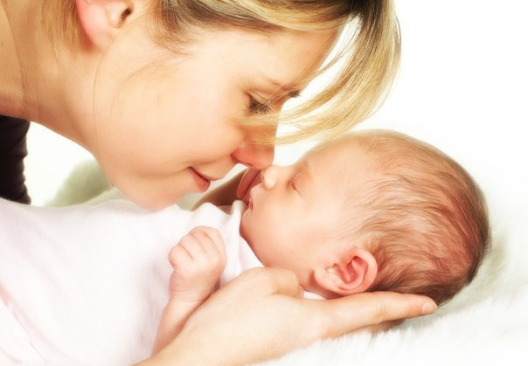

Когда рождается ребенок, его психика сильно отличается от психики взрослого человека. Ребенок, например, не может, закрыв глаза, воссоздать внутри себя образ окружающего его мира – комнату, в которой он находится, свою маму, в которой так нуждается. Он уверен в существовании всего этого только тогда, когда видит. Именно поэтому засыпание для ребенка очень тревожно, подобно «маленькому умиранию» – ведь для него во сне исчезает весь мир.
Потому-то в культуре всех народов принято укачивать ребенка в момент засыпания на руках или в люльке и петь песню – колыбельную. Мать словно сопровождает ребенка в сон, помогает преодолеть страх. Малыш, закрывая глаза, уже не видит ее, но продолжает слышать ее ласковый голос. Мать словно говорит: «Все хорошо, я с тобой, засыпай, а когда ты проснешься, я снова буду рядом. Я люблю тебя!» И дитя спокойно засыпает.
А еще, родившись, ребенок приходит в мир, который сильно отличается от того, в котором он жил до сих пор (в животе у мамы). И, прежде всего, этот мир отличается ритмом. В материнской утробе ритма почти не было. Не было яркого дня и темной ночи, не было жары и холода. С током крови к ребенку беспрерывно поступали кислород и питательные вещества. А в новом мире все подвластно ритму! И к этому нужно приспособиться, в чем помогают колыбельные, которые, как все народные песни, очень ритмичны, и ребенок, слушая их, вбирает в себя чувство ритма.
До сих пор мы говорили о психологических аспектах необходимости колыбельных, а теперь остановимся на педагогических. Некоторые специалисты в области психологии считают, что текст колыбельной может быть любым, главное – это простая, монотонная мелодия.
Наши предки, словно не хотели упускать ни дня из жизни ребенка и вкладывали в него с младенчества необходимые ему в будущем правила и представления об окружающем его мире.
Многочисленные и разнообразные тексты русских народных колыбельных песен можно объединить в несколько групп. Есть колыбельные, в которых говорится об исключительности самого ребенка. Какой бы ни был малыш по счету в семье, он уникален, и это подчеркивается в песне.
Также, в народных колыбельных песнях много пожеланий счастливой богатой жизни, впрочем, не лишенной при этом работы и необходимости помогать другим людям,
в них описывается жизнь, в которой все занимаются своим делом – мужчины, женщины, старики и дети:
Зыбаю я зыбаю
Отец ушел за рыбою,
Мать пошла пеленки мыть,
Бабушка коров доить,
Дедушка дрова рубить,
Чтобы баньку истопить,
Много рыбки наварить,
И Ванюшку накормить.
Народные колыбельные песни впервые знакомят ребенка с понятием границ родного дома и опасностями, которые могут подстерегать его в окружающем мире:
Баю, баюшки, баю,
Не ложися на краю,
Придет серенький волчок,
Схватит Колю за бочок,
Схватит Колю за бочок
Да потащит во лесок.
Он потащит во лесок,
Под ракитовый кусток.
Там птички поют –
Тебе спать не дадут.
Раньше мне казалось, что такие народные колыбельные песни ни к чему моему ребенку, что они запугивают малыша. Только став старше, я оценила мудрость народа – это не запугивание, а предостережение, и всегда подчеркнутое любовью и готовностью защитить ребенка:
Баю бай, баю бай,
К нам приехал Мамай,
К нам приехал Мамай,
Просит: Леночку – отдай.
А мы Лену не дадим,
Пригодится нам самим.
Баю, баю, баю, бай,
Из-под зыбки вылезай,
Не ходи-ка к нам, Бабай!
И последнее, о чем мне хочется сказать: это - о необходимости колыбельной песни для самой женщины (мамы, бабушки), а может быть, и для мужчины (раньше малыша иногда укачивал дед, а сейчас этим занимаются и папы). Дело в том, что человек, укладывающий ребенка спать, сам должен пребывать в умиротворенном, расслабленном состоянии. Он не должен торопиться и раздражаться, иначе просто не сможет усыпить ребенка – его напряжение передастся малышу. Пение колыбельной помогает и самому взрослому: отрешиться от суеты прожитого дня, насладиться тишиной, лучше почувствовать и выразить свою любовь и нежность.
Пойте детям колыбельные! Пользуйтесь дарами нашей культуры или придумывайте слова колыбельной сами. Наслаждайтесь минутами покоя наедине со своим ребенком!

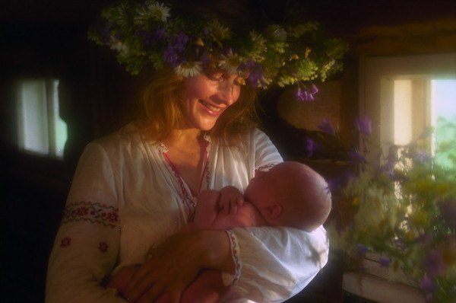

МАМА-ТЕРАПИЯ. КАК МАТЕРИНСКОЕ СЛОВО ИСЦЕЛЯЕТ.
(Целительная методика профессора Б.З. Драпкина)
Мама для больного малыша – лекарство сильнее таблеток, порошков и микстур. Мама может помочь своему малышу справиться с любой, даже самой тяжелой болезнью
Один из самых известных детских психиатров и психотерапевтов, профессор Борис Зиновьевич ДРАПКИН, создавший уникальную психотерапевтическую методику лечения детских недугов Мама-терапия. Его метод отработан и запатентован, признан Всероссийским обществом детских психиатров, одобрен Минздравом.
В чем же суть этого известного метода?
Между маленьким ребенком и его матерью существует ОЧЕНЬ тесная эмоциональная связь, которая закладывается чисто биологически, на стадиях беременности и кормления грудью.
Голос матери становится чем-то вроде внутреннего голоса маленького ребенка, поэтому он воздействует на него гораздо сильнее любого психотерапевта. Особенно, если мамин голос транслирует маленькому человеку то, в чем он больше всего нуждается – материнскую любовь и чувство защищенности – своего рода психологическую плаценту.
Именно поэтому практически любая мать может стать целителем своего ребенка.
Прежде всего, идет то, что можно было бы назвать «сигналом любви». Так происходит настраивание сына или дочери на общую с мамой психоэмоциональную волну. Потом идет «физический блок»: мать внушает ребенку его идеальный, без дефектов и хворей, образ. Следующий блок – нервно-психологический. И наконец – «блок народной медицины». «Снимаемым» с ребенка заболеванием может стать и обыкновенная простуда, и что-то гораздо более серьезное. А завершается сеанс психотерапии тем же, чем и начался, – сигналом любви. Мать подтверждает свою общность с сыном или дочерью, естественность и нерушимость их связи. Ребенок может быть спокоен: он защищен, мама с ним, она его любит.
Методика полезна любому, в том числе и здоровому ребенку, фразы и выражения тщательно подобраны. Вы должны выучить эти фразы и каждый вечер говорить своему крохе, дождавшись, пока он заснет.
МЕТОДИКА МАМА-ТЕРАПИЯ
Подойдите к кроватке малыша через 20-30 минут, убедитесь, что он спит, слегка притроньтесь к его ручке или головке и произносите (сначала мысленно, а затем вслух) фразу за фразой.
Старайтесь делать это медленно, со всей силой своего материнского убеждения, как бы посылая малышу "волны люби".
Повторять процедуру надо каждый день. Программа рассчитана в среднем на 2 месяца, но улучшения в состоянии ребенка начнутся раньше. Изменять формулировки и переставлять фразы местами не стоит, так как именно эта последовательность доказала свою эффективность при оказании помощи многим тысячам детей. Это общая программа, которую можно применять в ряде несложных случаев самостоятельно. Индивидуальная программа создается и корректируется в процессе лечения специалистом. Самое главное - заканчивать нужно всегда заверениями в безграничной материнской любви. Вся программа абсолютно позитивная, здесь нет никаких "не". Вы просто пробуждаете в своем малыше желание быть хорошим, счастливым, здоровым и закрепляете уверенность, что это возможно.
Вот текст базовых блоков с комментарием доктора Драпкина.
1-й блок. Витамин материнской любви
- Я тебя очень-очень сильно люблю.
- Ты самое дорогое и родное, что у меня есть.
- Ты моя родная частичка, родная кровинушка.
- Я без тебя не могу жить.
- Я и папа тебя очень сильно любим.
2-й блок. Физическое здоровье.
(Мама мысленно представляет идеальный образ своего ребенка.)
- Ты сильный, здоровый, красивый ребенок, мой мальчик (моя девочка).
- Ты хорошо кушаешь, и поэтому быстро растешь и развиваешься. (Эта фраза замечательно работает. У малоежек появляется хороший аппетит).
- У тебя крепкое, здоровое сердечко, грудка, животик. (Идет установка на отсечение всех психосоматических заболеваний: астмы, сердечных неврозов, дискинезии желчевыводящих путей...) - Ты легко и красиво двигаешься. (Отсекаются все двигательные нарушения.) Ты закаленный, редко и мало болеешь».
3-й блок. Нервно-психическое здоровье
- Ты спокойный мальчик (девочка). У тебя хорошие крепкие нервы. - Ты терпеливый, ты добрый, ты общительный.
- Ты умный мальчик. У тебя хорошо развивается головка. Ты все хорошо понимаешь и запоминаешь.
- У тебя всегда хорошее настроение, и ты любишь улыбаться. (Ограждаем от детских депрессий и целой группы психических нарушений.)
- Ты хорошо спишь. (Эта установка очень быстро начинает действовать.) Ты легко и быстро засыпаешь, ты видишь только хорошие, добрые сны. Ты хорошо отдыхаешь, когда спишь.
- У тебя хорошо и быстро развивается речь.
4-й блок. Эмоциональный эффект, очищение от болезней
- Я забираю и выбрасываю твою болезнь и твои трудности. (Далее мама называет проблемы ребенка конкретно.)
- Я забираю и выбрасываю твой плохой сон. (Если ребенок плохо спит). Я забираю и выбрасываю твои страшные сны.
- Я забираю и выбрасываю твою плаксивость.
- Я забираю и выбрасываю твою нелюбовь к еде.
- Я тебя очень-очень сильно люблю.

